**Odkaz:** [**https://www.online.muni.cz/veda-a-vyzkum/11222-informatici-zhmotnuji-zatopene-pamatky-pomoci-rozsireni-reality?utm_campaign=is.muni&utm_source=is.muni&utm_medium=referral**](https://www.online.muni.cz/veda-a-vyzkum/11222-informatici-zhmotnuji-zatopene-pamatky-pomoci-rozsireni-reality?utm_campaign=is.muni&utm_source=is.muni&utm_medium=referral)

**Video Euronews:** [**https://www.euronews.com/2018/09/17/virtual-reality-brings-sunken-civilisations-to-life**](https://www.euronews.com/2018/09/17/virtual-reality-brings-sunken-civilisations-to-life)

**Informatici zhmotňují zatopené památky pomocí rozšíření reality**

[**věda & výzkum**](https://www.online.muni.cz/veda-a-vyzkum)

16. prosince 2018

[Martina Fojtů](https://www.online.muni.cz/component/contact/contact/5)

[CC-BY](https://www.online.muni.cz/podminky-uziti)

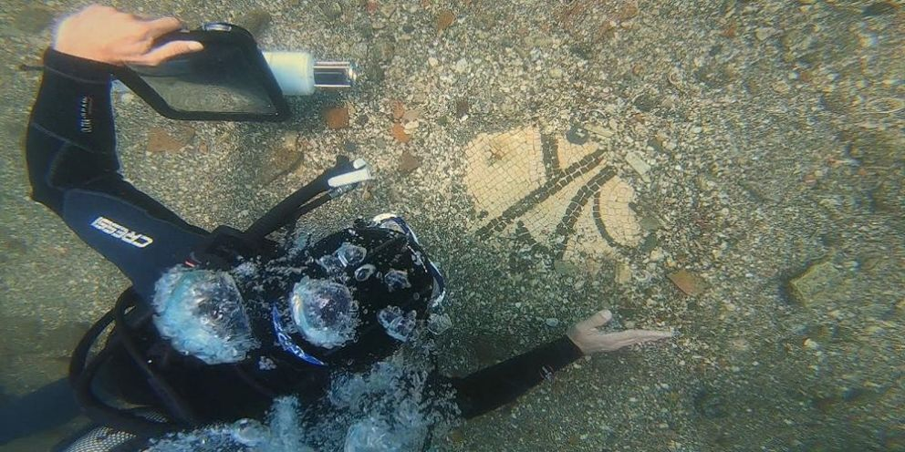

Foto: Archiv F. Liarokapise

**Speciální aplikace ukážou, jak vypadala památná, ale dnes už zatopená místa před staletími. Otevírá se tak celá nová oblast turismu.**

V mořích mezi Evropou a Afrikou leží pod vodou ohromné množství věcí a míst dokládajících vývoj celého území, které lidé znají jen z učebnic a dokumentů. Nové technologie by je mohly zpřístupnit podmořským turistům.

Když se **[Fotis Liarokapis](https://www.muni.cz/lide/235197-fotios-liarokapis)** před lety rozhodoval, čemu se bude v životě věnovat, zvažoval i svého velkého koníčka – archeologii. Nakonec skončil u informatiky, dnes ale pracuje na projektech, které obě jeho záliby spojují.

Nejdřív si myslel, že vytvoří systém, který bude turistům procházejícím athénským chrámem ukazovat Parthenón tak, jak vypadal v době, kdy se ještě používal. Na to nakonec nedošlo, Liarokapis teď ale odkrývá jiná místa. S kolegy vyvíjí systém, který zobrazuje památky zatopené v mořích.

Náklonnost k archeologii není u muže, který pochází z Řecka, nijak překvapivá. „Doma máme památek tolik, že se jimi dá zabývat pořád dokola,“ usmívá se vědec, jenž se na Fakultu informatiky Masarykovy univerzity dostal po angažmá na britských univerzitách.

Začátek formuláře





letter online.muni.cz





Konec formuláře

Svoji pozornost teď spolu s kolegy z Brna a dalších evropských institucí soustřeďuje na daleko širší spektrum pamětihodností. V mořích mezi Evropou a Afrikou leží pod vodou ohromné množství věcí a míst dokládajících vývoj celého území. Teď se o tom lidé dozvídají většinou z učebnic ve školách nebo z televizních dokumentů, Liarokapis a jeho kolegové ale chtějí zájemcům dát do ruky další možnosti, jak se k poznatkům dostat.

V projektu financovaném Evropskou unií s názvem **[iMare Culture](https://imareculture.weebly.com/)** vyvíjejí software pro potápěče, který lidem přímo ve vodě přiblíží, jak to na místě vypadalo před staletími. K tomu vymýšlí také nástroje virtuální reality, jež by se daly pro zprostředkování zážitků používat v muzeích.

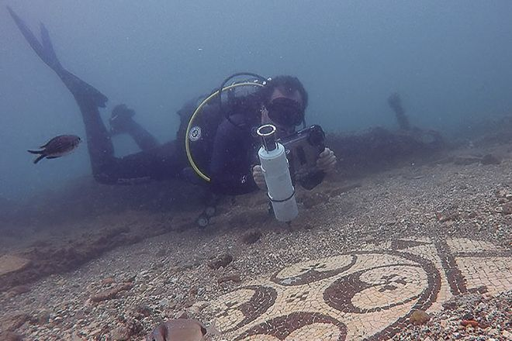

Foto: Archiv F. Liarokapise

**Aby si potápěč mohl zobrazit vizualizaci místa, je potřeba ho umět na konkrétním místě zaměřit a vědět, jakým směrem se pohybuje. Na souši by se k tomu použil GPS signál, ten se ale pod vodou nedá zachytit.**

Hlavně prvně jmenovaná část projektu, která má vytvořit nástroje používané pod vodou, je pro vědce výzvou. Programy, které dokážou na přenosných zařízeních typu tablet nebo telefon ukázat v rozšířené realitě podobu konkrétního místa v jiné době, už existují. Jsou ale dělané na suchozemské podmínky.

„Aby si potápěč mohl zobrazit vizualizaci místa a proplout třeba vilou, která bývala v italském městě Baia u Neapole, musíme ho pod vodou umět na konkrétním místě zaměřit a zároveň vědět, jakým směrem se pohybuje. Na souši bychom k tomu použili GPS signál, ten ale pod vodou nezachytíme,“ naznačuje Liarokapis jeden z problémů.

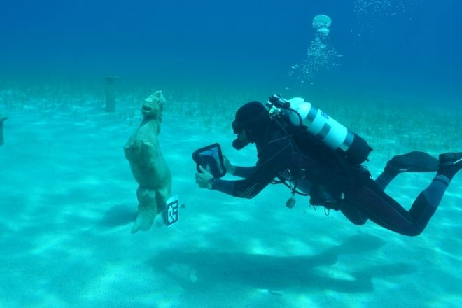

**Cílem je udělat vizualizace památek co nejvěrnější a navigaci co nejpřesnější, a to za udržení rozumných nákladů, aby je mohlo používat co nejvíc muzeí.**

Vědci zapojení do konsorcia sdružujícího kromě expertů z Masarykovy univerzity také ty ze dvou kyperských univerzit, Marseille, Lisabonu nebo italských památkových organizací proto musí vymyslet jiný systém navigace. Aktuálně využívají produkt spin-off firmy jednoho italského kolegy, který pracuje na principu zvukových signálů. Jde o levnější verzi produktu používaného v armádě.

Liarokapis spolu s lidmi z fakulty informatiky ale vyvíjí jiný, ještě levnější, který by potápěče detekoval díky využití bodů, které jsou přirozeně pod vodou, třeba kamenů.

„Cílem je udělat vizualizace památek co nejvěrnější a navigaci co nejpřesnější, a to za udržení rozumných nákladů, aby je mohlo používat co nejvíc muzeí. Otevřela by se tím úplně nová sféra turismu a vzbudil zájem o ochranu kulturního dědictví, což je důvod, proč Evropská unie do projektu vkládá peníze,“ vysvětluje Liarokapis.

[**Podívejte se na videoreportáž na Euronews**](https://www.euronews.com/2018/09/17/virtual-reality-brings-sunken-civilisations-to-life)

Před sebou má ještě asi rok trvání projektu, ve kterém se musí všechno, co se postupně vymyslelo, pořádně otestovat. Expert na virtuální a rozšířenou realitu přiznává, že jednou z věcí, která dělá týmu hodně starostí, je viditelnost pod vodou. Zatímco třeba v Athénách nebo na Kypru je voda průzračná, kolem italského pobřeží a konkrétně v Baie je s viditelností problém, takže na navigaci se zatím nedá spolehnout.

Další úkoly mají vědci také mimo vodní plochy. Pro muzea a další využití vyvíjejí systémy využívající virtuální realitu. Konkrétní výsledky vypadají třeba tak, že zahraniční studenti už mají na testování pomůcky, díky kterým se učí odkrývat nálezy právě ve virtuální realitě.